垂直越权基础训练

实验简介：
在web虚拟攻防实验中通过基础训练的学习，来提高对于越权漏洞的深刻认识以及修复。垂直越权的含义是能提升用户权限，即通过探测可由普通权限提升为管理员权限。

实验步骤：
使用账号密码登陆用户中心。测试账号：mmc，登录密码：123456
进入到用户中心，如下图：
usercenter/index.php
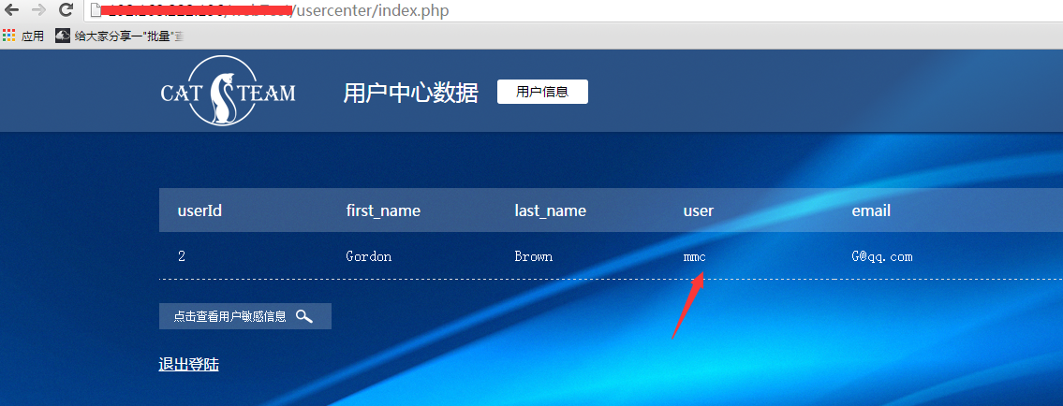
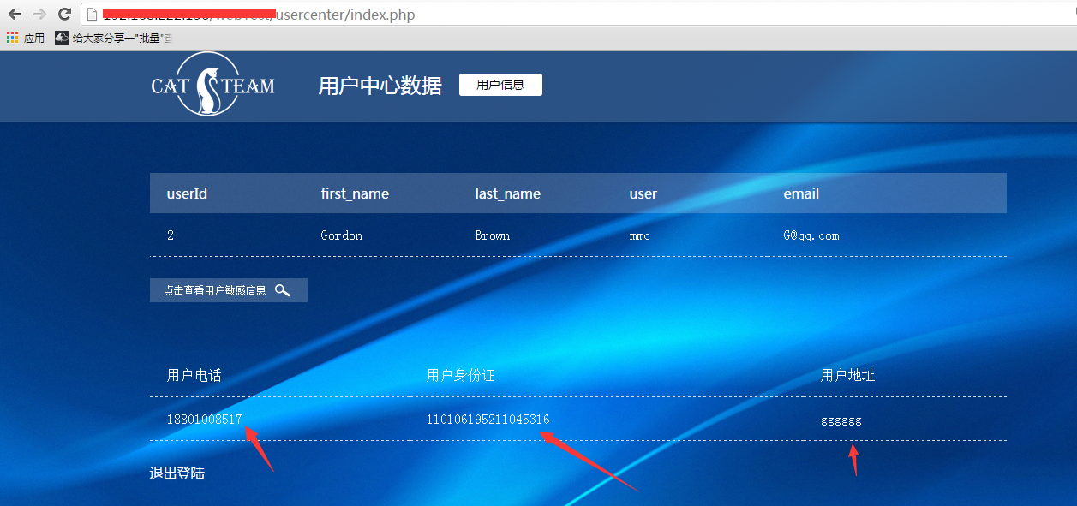
然后开启抓包软件，刷新这个页面。
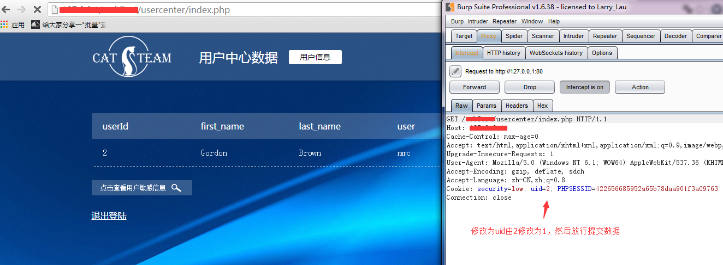
将cookie里面的字段uid=2修改为uid=1之后可以看到如下图示
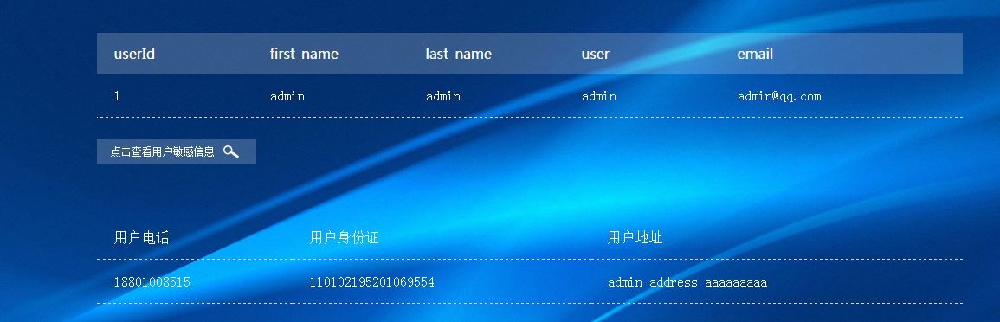
整个页面的内容已经变成admin 账户的内容了。这说明此账户已经成为了admin账户。在实际操作中只要带着admin账号的cookie去操作，即可执行admin权限了。

分析与思考：
- 垂直越权原理
我们来看下代码
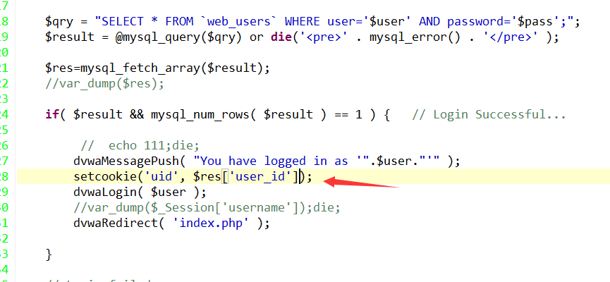
首先我们看到用户登陆的地方，判断用户名和密码正确以后设置了当前的用户cookie。
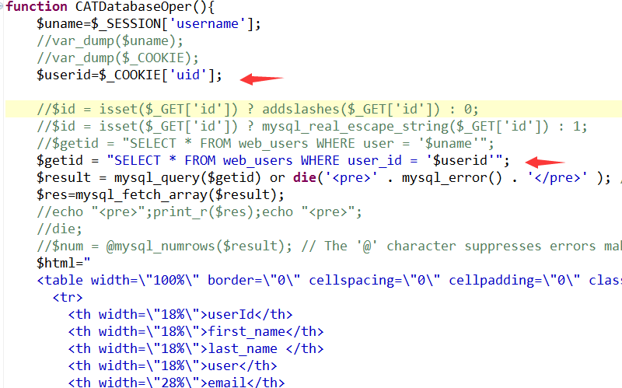
然后我们看到在用户中心直接使用$userid=$_COOKIE['uid'];从前端的cookie字段得到了用户的数据。带进数据做了查询，而前端的cookie字段是可以抓包修改的。所以导致了垂直越权的产生。
- 垂直越权修复
一般用户中心直接通过$_SESSION获取数据。比如可以使用如下的语句：
$uname=$_SESSION['username'];
$getid = "SELECT * FROM web_users WHERE user = '$uname'";
$result = mysql_query($getid) or die('<pre>' .mysql_error() . '</pre>' ); $res=mysql_fetch_array($result);
通过 $_SESSION['username'];得到需要的数据，然后提交数据库查询。因为session是存储在服务端的，攻击者是没法通过客户端修改session数据。

课后拓展
- 学员可以在互联网上查找相关的系统，去实战。
- 关于测试中使用的抓包工具名字叫做 Burp Suite学员可以在互联网上下载。下载以后可以自行学习。对于工具的使用我们原则上不做讲解。在后期的课程中如果学员确实需要讲解，我们可以单独开课讲解一下常见的安全工具的使用。

